Ficha de avaliação
Ficha de Avaliação de História | 7.2. Revoluções e Estados liberais conservadores

Escola: ________________________________________________________ N.º: ______ Turma: _______
Classificação: ____________________ Prof.: ____________________ Enc. de Ed.: _______________

GRUPO I – A criação dos EUA

1. Observa e lê as fontes.

Nós, o povo dos Estados Unidos, tendo em vista […] prover a defesa comum e garantir a nós e aos nossos descendentes os benefícios da liberdade, ordenamos e estabelecemos:
Art.º 1- Todos os poderes legislativos […] a um Congresso […].
Art.º 2- O poder executivo é conferido a um Presidente dos Estados Unidos da América.
Art.º 3- O poder judicial […] será confiado a um Tribunal Supremo e aos tribunais inferiores […].
Constituição dos EUA, 1787
Fonte A – Nota de um dólar
Fonte B – Constituição americana

1.1. Quem é a personalidade histórica representada na fonte A?

1.2. Qual foi o seu papel na criação dos EUA?

1.3. Quais são os ideais iluministas evidentes na fonte B?

GRUPO II – A Revolução Francesa

2. Lê e interpreta as fontes.
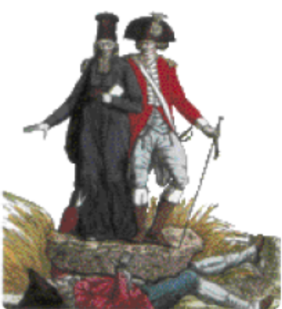
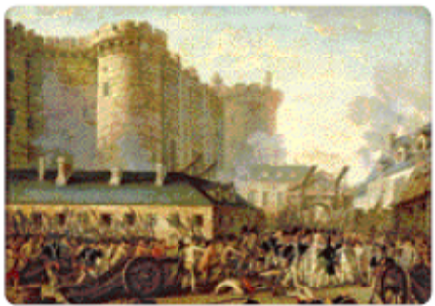
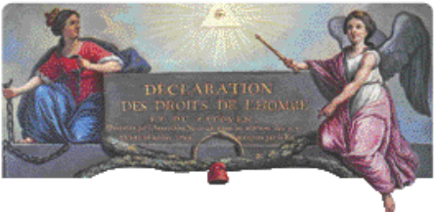
Fonte C – As ordens sociais de França no século XVIII (caricatura da época)
Fonte D – O início da Revolução Francesa
Fonte E – A Declaração dos Direitos do Homem e do Cidadão

2.1. Quais eram as principais queixas do Terceiro Estado nas vésperas da Revolução?

2.2. Qual é o acontecimento revolucionário representado na fonte D?

2.3. Classifica as frases em verdadeiras (V) ou falsas (F).
O decreto de 4 de agosto de 1789 estabeleceu um imposto a ser pago apenas pelo Terceiro Estado.
O principal objetivo da Assembleia Nacional Constituinte era dar à França uma Constituição.
Inicialmente, Luís XIV recusou-se a aceitar as medidas legislativas da Assembleia Nacional Constituinte.
Numa monarquia constitucional, o rei possuía os poderes executivo, legislativo e judicial.
Em 1792, Luís XVI foi acusado de conspirar contra o regime.

2.4. Corrige as afirmações que consideraste falsas.

2.5. Explica a importância da fonte E.

GRUPO II – A Revolução liberal portuguesa

3. Observa o mapa.
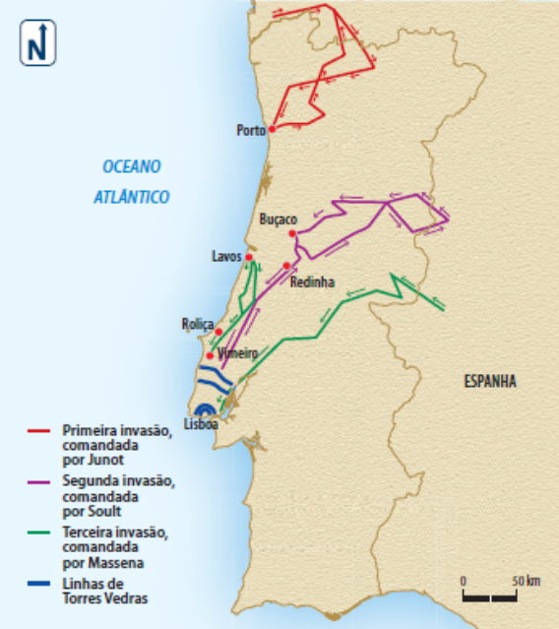
3.1. Atribui um título ao mapa.

3.2. Quem ordenou as invasões? E porquê?

3.3. Completa o quadro com uma consequência do fenómeno representado no mapa, seguindo o
exemplo:
Política | Sociedade | Economia | Cultura
Revolução Liberal Portuguesa |  |  | Divulgação dos ideais “Liberdade, Igualdade e Fraternidade”

3.4. Lê e observa as fontes.
TÍTULO I
Art. 1.º – A Constituição Política da Nação Portuguesa tem por objeto manter a liberdade, segurança e propriedade de todos os Portugueses.
Art. 2.º – A liberdade consiste em não serem obrigados a fazer o que ela não proíbe. […]
Art. 9.º – A lei é igual para todos.
TÍTULO II
Art. 26.º – A soberania reside essencialmente na Nação. […]
Art. 29.º – O Governo da Nação Portuguesa é a Monarquia Constitucional hereditária, com leis fundamentais que regulam o exercício dos três poderes políticos.
Art. 30.º – Estes poderes são: legislativo, executivo e judicial. […] Cada um destes poderes é totalmente independente, de forma que um não poderá arrogar a si as atribuições do outro.
TÍTULO III
Dos poderes e representação nacional
Art. 11.º – Os poderes políticos reconhecidos pela Constituição do reino de Portugal são quatro: o poder legislativo, o poder moderador, o poder executivo e o poder judicial. […]

TÍTULO IV
Do poder legislativo
Art. 13.º – O poder legislativo compete às Cortes com a sanção do Rei.
Art. 14.º – As Cortes compõem-se de duas Câmaras: Câmara de Pares e Câmara de Deputados. […]

TÍTULO V
Do Rei
Art. 71.º – O Poder Moderador é a chave de toda a organização política e compete privativamente ao Rei, como chefe supremo da Nação, para que incessantemente vele sobre a manutenção da independência, equilíbrio e harmonia dos mais poderes políticos.
Art. 72.º – A pessoa do Rei é inviolável e sagrada. Ele não está sujeito a responsabilidade alguma. […]
Art. 74.º – O Rei exerce o Poder Moderador:
1.º – Nomeando os pares sem número fixo. […]
3.º – Sancionando os decretos e resoluções das Cortes Gerais para que tenham força de lei.
Fonte F – Constituição da Monarquia Portuguesa, 1822 (extratos)
Fonte G – Carta Constitucional de 1826 (extratos)
Fonte H – Caricatura de D. Pedro e D. Miguel (século XIX)
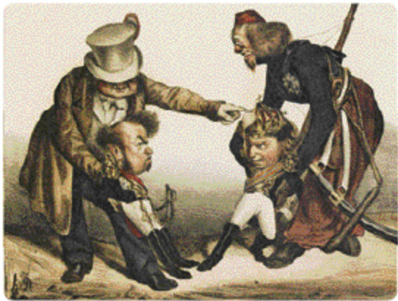

3.4.1. Ordena os acontecimentos, de 1 a 6, do mais antigo para o mais recente:
Reunião das Cortes Constituintes
Monarquia Constitucional em Portugal
Revolução Liberal
Guerra civil entre absolutistas e liberais
Independência do Brasil
Convenção de Évora Monte

3.4.2. Quais são os princípios liberais definidos nos extratos apresentados da Constituição de 1822?

3.4.3. Compara os dois documentos constitucionais (fonte F e fonte G). Em que se distinguiam?

3.4.4. Tendo em conta as diferenças entre os dois documentos, constrói um pequeno texto (cerca
de 10 linhas) sobre as dificuldades de implantação do Liberalismo em Portugal.

